## Audiofast vertreibt ab sofort MUTECs HiFi-Linie in Polen

*Juli 2018, Berlin*. Polens führender High-End Vertrieb Audiofast ist ab sofort der offizielle Vertriebspartner für  
MUTECs HiFi-Produkte wie dem [MC-3+ Smart Clock USB](https://mutec-net.com/product_mc-3-plus-usb.php?lng=de) und dem [REF 10-Referenztaktgenerator](https://mutec-net.com/product_ref_10.php?lng=de). Die Vertriebsvereinbarung wurde auf der vergangenen High End Messe in München geschlossen, wo MUTEC bereits das dritte Jahr in Folge ausgestellt hat.

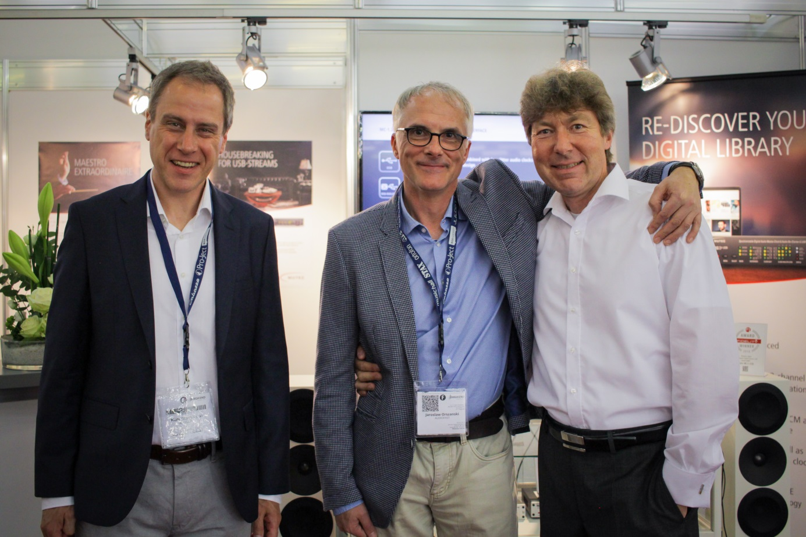

V.l.n.r.: Audiofasts Verkaufsleiter Piotr Stachowski und Geschäftsführer Jaroslaw Orszanski mit MUTECs Geschäftsführer Christian Peters am Messestand auf der High End 2018

Kernpunkte dieser Pressemitteilung

* Audiofast ist ab sofort MUTECs neuer HiFi-Vertriebspartner für Polen
* MUTECs Produkte treten einem Portfolio von Premium-Marken wie dCS, MSB Technology und Aurender bei
* Die Vertriebsvereinbarung unterstreicht MUTECs Anspruch als Hersteller von hochwertigstem HiFi-Equipment
* MUTEC erschließt sich neue Märkte in Osteuropa mit der Vertriebspartnerschaft

Mit einem breitaufgestellten Portfolio von herausragenden HiFi-Marken und zahlreichen Händlern in Polen ist Audiofast der idealer Vertriebspartner, um MUTECs Produkte im geschäftigen osteuropäischen High-End-Markt bekannt zu machen. Als exklusiver Vertrieb für Premium-Marken wie dCS, MBS Technology und Aurender hat sich das Team von Audiofast ohne Zweifel zu hochwertigstem Audio-Equipment bekannt und verfügt über die notwendige Erfahrung, um die “MUTEC-Story” den polnischen Kunden näher zu bringen.

Mit sofortiger Wirksamkeit vertreibt Audiofast nun alle High-End-Produkte von MUTEC, wie das *Empyreal-Class-*Aushängeschild REF 10, das MC-1.2 USB-Interface, und den MC-3+ Smart Clock USB. Letzterer kombiniert auf einzigartige Weise MUTECs proprietären REVIVE Re-Clocking-Prozess mit einem USB-Isolator-Interface und der 1G-Clock-Technologie, welche sich bereits seit vielen Jahren bei namhaften Mastering-Toningenieuren wie Maor Appelbaum und Dave Kutch (The Mastering Palace, New York) etabliert hat. Der REF 10-Referenztaktgenerator auf der anderen Seite hat sich dank seines einzigartig niedrigen Phasenrauschens, seiner Kompatibilität und seiner fantastischen Klangqualität schnell als der branchenführende 10-MHz-Taktgenerator etabliert.

*“Wir hätten uns keinen besseren Vertriebspartner für den polnischen Markt als Audiofast vorstellen können”*, kommentiert Christian Peters, Geschäftsführer von MUTEC. *“Als wir Jaroslaw Orszanski und Piotr Stachowski auf der vergangenen High End Messe in München persönlich kennengelernt haben, wurde schnell klar, dass sie die gleiche Leidenschaft und Fachkompetenz für High-End-Audio mit uns teilen. Unser REF 10-Referenztaktgenerator ist eine exzellente Ergänzung für dCS-Produkte wie die Vivaldi- und Rossini-Taktgeneratoren und ich bin überzeugt, dass diese von vielen Kunden sehr geschätzt werden wird.”*

Jaroslaw Orszanski, Geschäftsführer von Audiofast, fügt hinzu: *“Ich freue mich enorm über die Vertriebspartnerschaft mit so einer technologisch fortschrittlichen Firma wie MUTEC. Bereits zu Beginn der Gespräche mit Christian Peters war klar, dass wir die gleichen Werte in Bezug auf HiFi-Equipment teilen. Ich bin mir sicher, dass diese Vertriebsvereinbarung eine lange andauernde, erfolgreiche Zusammenarbeit hervorbringen wird, die für beide Firmen einen Schritt nach Vorne bedeutet. Wir werden alles dafür tun, um dies in die Realität umzusetzen!”*

**Bildmaterial:**

<https://www.dropbox.com/s/k6jahlxxjlw119m/MUTEC_Audiofast_HighEnd.jpg?dl=0>

**Über MUTEC**

Die MUTEC GmbH ist ein führender Hersteller von hochwertigen A/V-Studiotaktgebern, Audio-Re-Clockern, Interfaces, Formatkonvertern und Signalverteilern für professionelle und audiophile Anwendungen. MUTECs einzigartige 1G-Clock-Technologie setzt branchenweit neue Maßstäbe bei der Performance von ultra-low-jitter Taktgebern für die Wiedergabe und Übertragung digitaler Audiosignale. MUTEC mit Firmensitz in Berlin hat sich der kontinuierlichen Verbesserung von Audioqualität, Taktgeberpräzision und digitaler Signalverarbeitung verschrieben, um dadurch den Anwendern die Umsetzung ihrer klanglichen Vorstellungen optimal zu ermöglichen.

Produkte von MUTEC werden in führenden Rundfunk- und Fernsehstudios, erstklassigen Aufnahme- und Masteringstudios, sowie in renommierten Musiktheatern, Opernhäusern und Universitäten auf der ganzen Welt installiert. Die neue Produktreihe für den Hi-Fi-Markt überführt unsere Expertise aus der Rundfunk und Pro Audio Welt in das digitale High-End-Wohnzimmer und sorgt dort für ein einmaliges Musikerlebnis.

Für weitere Informationen stehen wir Ihnen gerne direkt zur Verfügung.

MUTEC GmbH

Presse-Abtl.

Email [press@mutec-net.com](mailto:press@mutec-net.com)

Web [www.mutec-net.com](http://www.mutec-net.com)

Fon 0049-30-746880-0